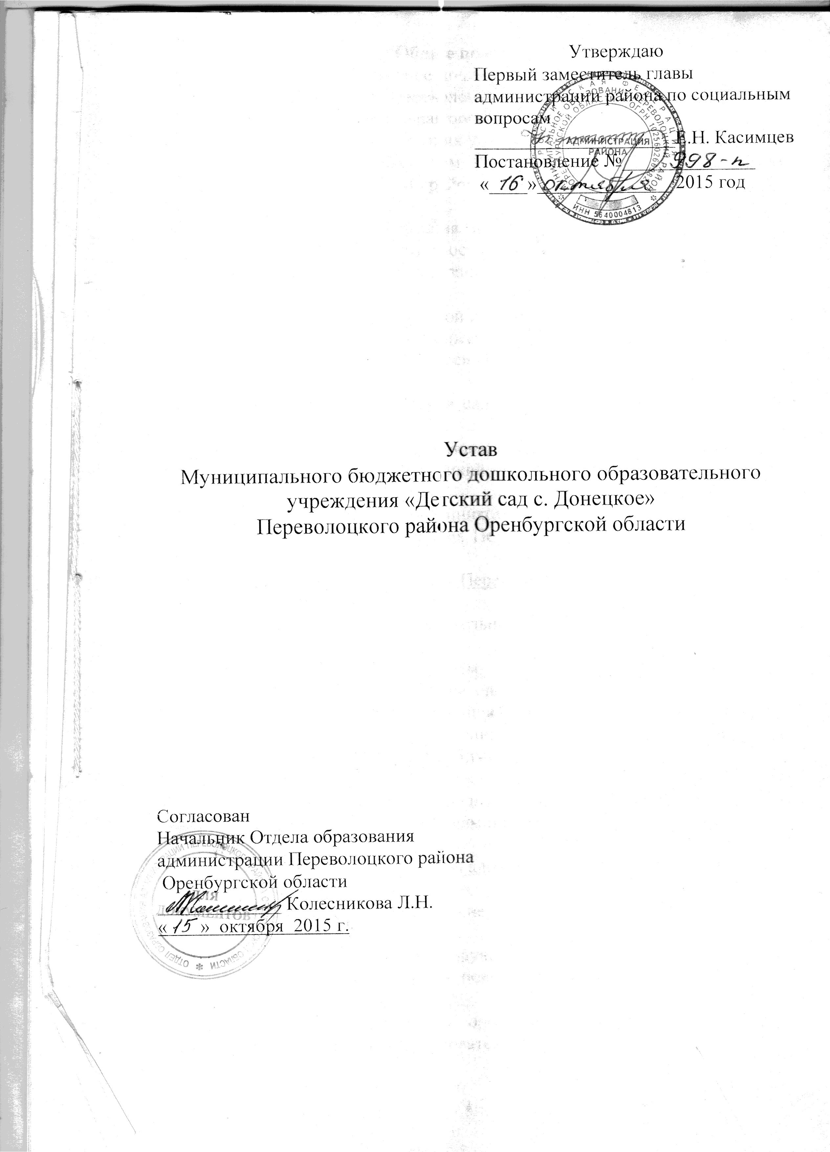

1. Общие положения
1.1. Муниципальное бюджетное дошкольное образовательное учреждение «Детский сад с. Донецкое» Переволоцкого района Оренбургской области, (именуемое далее "Образовательная организация"), является некоммерческой организацией, созданной для оказания услуг в целях обеспечения реализации предусмотренных законодательством Российской Федерации полномочий администрации Переволоцкого района Оренбургской области в сфере образования.
1.2. Образовательная организация является юридическим лицом и от своего имени может приобретать и осуществлять имущественные и личные неимущественные права, нести обязанности, быть истцом и ответчиком в суде.
1.3. Наименование Образовательной организации на русском языке:
полное - Муниципальное бюджетное дошкольное образовательное учреждение «Детский сад с. Донецкое» Переволоцкого района Оренбургской области;
сокращенное – МБДОУ «Детский сад с. Донецкое» - оба наименования равнозначны.
1.4. Местонахождение Образовательной организации: 461292, Оренбургская область, Переволоцкий район, село Донецкое, улица Советская, 55.
1.5. Учредителем и собственником имущества Образовательной организации является Администрация Переволоцкого района Оренбургской области.
К компетенции Администрации Переволоцкого района Оренбургской области относятся:
-утверждение Устава Образовательной организации, изменений и дополнений в него;
- контроль за использованием имущества, закрепленного за Образовательной организации на праве оперативного управления;
- создание, реорганизация и ликвидация Образовательной организации.
- иные полномочия, установленные федеральными законами и нормативными правовыми актами Администрации Переволоцкого района Оренбургской области.
1.6. Функции и полномочия учредителя Образовательной организации осуществляет Отдел образования администрации Переволоцкого района Оренбургской области.
К компетенции Отдела образования администрации Переволоцкого района Оренбургской области относятся:
- назначение и освобождение от должности руководителя Образовательной организации;
- организация методического и научного обеспечения Образовательной организации, оказание помощи в повышении квалификации работников Образовательной организации;
- осуществление контроля по организации учебно-воспитательного процесса, поддержанию в Образовательной организации необходимых условий для обучения, воспитания, охраны жизни и здоровья воспитанников и работников Образовательной организации;
- обеспечение содержания зданий и сооружений, обустройство прилегающих к ним территорий;
- учет детей, подлежащих осваиванию образовательной программы дошкольного образования;
- отмена решений администрации Образовательной организации и приказов заведующей при условии, если таковые, очевидно противоречат действующему законодательству, нормативным документам;- утверждение сметы доходов и расходов;
- контроль за соблюдением норм охраны труда и ТБ, правил охраны жизни и здоровья воспитанников, работников Образовательной организации;
- формирование и утверждение муниципального задания для Образовательной организации в соответствии с предусмотренными настоящим Уставом основными видами деятельности;
- перечисление Образовательной организации субсидии на исполнение муниципального задания;
- осуществление контроля за деятельностью Образовательной организации по вопросам, отнесенным к ее компетенции.
1.7. Образовательная организация имеет печать с полным наименованием на русском языке.
Образовательная организация вправе иметь штампы и бланки со своим наименованием, а также зарегистрированную в установленном порядке эмблему.
1.8. В своей деятельности Образовательная организация руководствуется Конституцией РФ, Гражданским Кодексом РФ, Федеральным законом "О некоммерческих организациях", Федеральным законом "Об образовании в Российской Федерации" и иными нормативно-правовыми актами и настоящим Уставом.

2. Предмет, цели и виды деятельности Образовательной организации.
2.1. Образовательная организация осуществляет свою деятельность в сфере образования в соответствии с предметом и целями деятельности, определенными Федеральным законом от 29.12.2012 г. №273-ФЗ «Об образовании в Российской Федерации», иными нормативными правовыми актами, муниципальными правовыми актами и настоящим Уставом.
2.2. Основной целью деятельности Образовательной организации является реализация образовательных программ дошкольного образования, присмотр и уход за детьми.
2.3. Образовательные программы дошкольного образования разрабатываются и утверждаются Образовательной организации в соответствии с федеральным государственным образовательным стандартом дошкольного образования и с учетом соответствующих примерных образовательных программ дошкольного образования.
2.4. Образовательная организация вправе осуществлять дополнительные общеразвивающие программы.
2.5. Использование при реализации образовательных программ методов и средств обучения и воспитания, образовательных технологий, наносящих вред физическому или психическому здоровью воспитанников, запрещается.
2.6. Право на осуществление образовательной деятельности у Образовательной организации возникает с момента получения им лицензии (разрешения).
2.7. Муниципальное задание для Образовательной организации в соответствии с предусмотренными настоящим Уставом основными видами деятельности формирует и утверждает орган, осуществляющий функции и полномочия учредителя. Образовательная организация не вправе отказаться от выполнения муниципального задания.

3. Компетенция, права, обязанности и ответственность

Образовательной организации.
3.1. Образовательная организация обладает автономией, под которой понимается самостоятельность в осуществлении образовательной, научной, административной, финансово-экономической деятельности, разработке и принятии локальных нормативных актов в соответствии с Федеральным законом "Об образовании в Российской Федерации", иными нормативными правовыми актами Российской Федерации и настоящим Уставом.
3.2. Образовательная организация свободно в определении содержания образования, выборе учебно-методического обеспечения, образовательных технологий по реализуемым им образовательным программам.
3.3. К компетенции Образовательной организации в установленной сфере деятельности относятся:
1) разработка и принятие правил внутреннего распорядка воспитанников, правил внутреннего трудового распорядка, иных локальных нормативных актов;
2) материально-техническое обеспечение образовательной деятельности, оборудование помещений в соответствии с государственными и местными нормами и требованиями, в том числе в соответствии с федеральными государственными образовательными стандартами, федеральными государственными требованиями, образовательными стандартами;
3) предоставление учредителю и общественности ежегодного отчета о поступлении и расходовании финансовых и материальных средств, а также отчета о результатах самообследования;
4) установление штатного расписания, если иное не установлено нормативными правовыми актами Российской Федерации;
5) прием на работу работников, заключение с ними и расторжение трудовых договоров;
6) разработка и утверждение образовательных программ образовательной организации;
7) разработка и утверждение по согласованию с учредителем программы развития образовательной организации;
8) прием воспитанников в образовательную организацию;
9) индивидуальный учет результатов освоения обучающимися образовательных программ, а также хранение в архивах информации об этих результатах на бумажных и (или) электронных носителях;
10) использование и совершенствование методов обучения и воспитания, образовательных технологий;
11) проведение самообследования, обеспечение функционирования внутренней системы оценки качества образования;
12) создание необходимых условий для охраны и укрепления здоровья, организации питания воспитанников и работников образовательной организации;
13) иные вопросы в соответствии с законодательством Российской Федерации.
3.4. Образовательная организация вправе вести консультационную, просветительскую деятельность и иную не противоречащую целям создания образовательной организации деятельность.
3.5. Образовательная организация обязана осуществлять свою деятельность в соответствии с законодательством об образовании, в том числе:
1) обеспечивать реализацию в полном объеме образовательных программ, соответствие качества подготовки воспитанников установленным требованиям, соответствие применяемых форм, средств, методов обучения и воспитания возрастным, психофизическим особенностям, склонностям, способностям, интересам и потребностям воспитанников;
2) создавать безопасные условия обучения, воспитания воспитанников, присмотра и ухода за воспитанников, их содержания в соответствии с установленными нормами, обеспечивающими жизнь и здоровье воспитанников, работников образовательной организации;
3) соблюдать права и свободы воспитанников, родителей (законных представителей) несовершеннолетних воспитанников, работников образовательной организации.
3.6. Образовательная организация несет ответственность в установленном законодательством Российской Федерации порядке за невыполнение или ненадлежащее выполнение функций, отнесенных к ее компетенции, за реализацию не в полном объеме образовательных программ в соответствии с учебным планом, качество образования своих воспитанников, а также за жизнь и здоровье воспитанников, работников образовательной организации. За нарушение или незаконное ограничение права на образование и предусмотренных законодательством об образовании прав и свобод воспитанников, родителей (законных представителей) несовершеннолетних воспитанников, нарушение требований к организации и осуществлению образовательной деятельности образовательная организация и ее должностные лица несут административную ответственность в соответствии с Кодексом Российской Федерации об административных правонарушениях.

4. Имущество и финансовое обеспечение Образовательной организации.
4.1. Источниками формирования имущества Образовательной организации являются:
- имущество, закрепленное за ним на праве оперативного управления или приобретенное Учреждением на средства, выделенные ему Учредителем на приобретение этого имущества;
- субсидии из бюджета Переволоцкого района Оренбургской области;
- средства от деятельности, приносящей доход;
- средства добровольных (целевых) взносов и пожертвований юридических и физических лиц (в том числе иностранных);
- иные источники, не запрещенные действующим законодательством.
4.2. Имущество Образовательной организации закрепляется за ним на праве оперативного управления в соответствии с Гражданским кодексом Российской Федерации.
Собственником имущества Образовательной организации является администрация Переволоцкого района Оренбургской области.
4.3. Земельный участок, необходимый для выполнения Образовательной организацией своих уставных задач, предоставляется ему на праве постоянного (бессрочного) пользования.
4.4. Финансовое обеспечение выполнения муниципального задания Образовательной организацией осуществляется в виде субсидий из соответствующего бюджета бюджетной системы Российской Федерации.
4.5. Образовательная организация осуществляет операции с поступающими ей в соответствии с законодательством Российской Федерации средствами через лицевые счета, открываемые в территориальном органе Федерального казначейства в соответствии с положениями Бюджетного кодекса РФ.
Образовательная организация осуществляет операции по расходованию бюджетных средств в соответствии с Бюджетным Кодексом РФ.
4.6. Образовательная организация без согласия собственника не вправе распоряжаться особо ценным движимым имуществом, закрепленным за ним собственником или приобретенным Образовательной организацией за счет средств, выделенных ей собственником на приобретение такого имущества, а также недвижимым имуществом.
Под особо ценным движимым имуществом понимается движимое имущество, без которого осуществление Образовательной организацией своей уставной деятельности будет существенно затруднено. Порядок отнесения имущества к категории особо ценного движимого имущества устанавливается Правительством Российской Федерации.
Остальным находящимся на праве оперативного управления имуществом Образовательная организация вправе распоряжаться самостоятельно, если иное не предусмотрено Уставом.
4.7. Образовательная организация вправе осуществлять приносящую доходы деятельность лишь постольку, поскольку это служит достижению целей, ради которых оно создано, и соответствующую этим целям, при условии, что такая деятельность указана в Уставе. Доходы, полученные от такой деятельности, и приобретенное за счет этих доходов имущество поступают в самостоятельное распоряжение Образовательной организации.
4.8. Образовательная организация отвечает по своим обязательствам всем находящимся у нее на праве оперативного управления имуществом, как закрепленным за ней собственником имущества, так и приобретенным за счет доходов, полученных от приносящей доход деятельности, за исключением особо ценного движимого имущества, закрепленного за Образовательной организацией собственником этого имущества или приобретенного Образовательной организацией за счет выделенных собственником имущества средств, а также недвижимого имущества. Собственник имущества Образовательной организации не несет ответственности по обязательствам Образовательной организацией.

5. Управление Образовательной организацией.
5.1. Управление Образовательной организацией осуществляется на основе сочетания принципов единоначалия и коллегиальности.
5.2. Управление Образовательной организацией осуществляется:
- Отделом образования администрации Переволоцкого района Оренбургской области, осуществляющего функции и полномочия учредителя Образовательной организации;
- Заведующая.
5.3. К компетенции Отдела образования администрации Переволоцкого района Оренбургской области, осуществляющего функции и полномочия учредителя Образовательной организации относится решение вопросов указанных в абзаце 2 пункта 1.6. настоящего Устава.
5.4. Единоличным исполнительным органом Образовательной организации является его руководитель - заведующая, которая осуществляет текущее руководство деятельностью Образовательной организации. Назначение на должность и освобождение от должности заведующей Образовательной организации, а также заключение и прекращение трудового договора с ней осуществляется Отделом образования администрации Переволоцкого района Оренбургской области.
5.5. К компетенции заведующей Образовательной организации относится решение всех вопросов, которые не составляют исключительную компетенцию других органов управления Образовательной организации, определенную законами и настоящим Уставом, в том числе вопросы:
- осуществления текущего руководства деятельностью Образовательной организации;
- представления интересов Образовательной организации и совершения сделок в порядке, установленном гражданским законодательством;
- формирования учетной политики Образовательной организации исходя из особенностей его структуры, отраслевых и иных особенностей деятельности;
- утверждения внутренних документов Образовательной организации;
- реализации муниципального задания;
5.6. В Образовательной организации формируются коллегиальные органы управления - общее собрание работников образовательной организации, педагогический совет, управляющий совет, родительский комитет и другие коллегиальные органы управления.
Указанные органы осуществляют свою деятельность в соответствии с законодательством об образовании, настоящим Уставом и положениями о них, утверждаемыми Образовательной организацией.

6. Информационная открытость Образовательной организации.
6.1. Образовательная организация формирует открытые и общедоступные информационные ресурсы, содержащие информацию о своей деятельности, и обеспечивает доступ к таким ресурсам посредством размещения их в информационно-телекоммуникационных сетях, в том числе на официальном сайте образовательной организации в сети "Интернет".
6.2. Образовательная организация обеспечивает открытость и доступность:
6.2.1. Информации:
а) о дате создания, об учредителе, о своем месте нахождения и своих филиалов (при наличии), режиме, графике работы, контактных телефонах и об адресах электронной почты;
б) о структуре и об органах управления;
в) о реализуемых образовательных программах;
г) о численности обучающихся по реализуемым образовательным программам за счет бюджетных ассигнований местных бюджетов и по договорам об образовании за счет средств физических и (или) юридических лиц;
д) о языках образования;
е) о федеральных государственных образовательных стандартах, об образовательных стандартах (при их наличии);
ж) о руководителе Образовательной организации, его заместителях, руководителях филиалов образовательной организации (при их наличии);
з) о персональном составе педагогических работников с указанием уровня образования, квалификации и опыта работы;
и) о материально-техническом обеспечении образовательной деятельности (в том числе о наличии средств обучения и воспитания, об условиях питания и охраны здоровья обучающихся, о доступе к информационным системам и информационно-телекоммуникационным сетям, об электронных образовательных ресурсах);
к) о количестве вакантных мест для приема (перевода) по каждой образовательной программе, по профессии, специальности, направлению подготовки (на места, финансируемые за счет бюджетных ассигнований федерального бюджета, бюджетов субъектов Российской Федерации, местных бюджетов, по договорам об образовании за счет средств физических и (или) юридических лиц);
л) об объеме образовательной деятельности, финансовое обеспечение которой осуществляется за счет бюджетных ассигнований федерального бюджета, бюджетов субъектов Российской Федерации, местных бюджетов, по договорам об образовании за счет средств физических и (или) юридических лиц;
м) о поступлении финансовых и материальных средств и об их расходовании по итогам финансового года;
6.2.2. Копий:
а) устава образовательной организации;
б) лицензии на осуществление образовательной деятельности (с приложениями);
в) свидетельства о государственной аккредитации (с приложениями);
г) плана финансово-хозяйственной деятельности Образовательной организации, утвержденного в установленном законодательством Российской Федерации порядке, или бюджетной сметы Образовательной организации;
д) локальных нормативных актов по основным вопросам организации и осуществления образовательной деятельности, в том числе регламентирующие правила приема воспитанников, режим занятий, формы, порядок оформления возникновения, приостановления и прекращения отношений между образовательной организацией и воспитанником и (или) родителями (законными представителями) несовершеннолетних воспитанников, правил внутреннего распорядка воспитанников, правил внутреннего трудового распорядка, коллективного договора.
6.2.3. Отчета о результатах самообследования;
6.2.4. Документа о порядке оказания платных образовательных услуг, в том числе образца договора об оказании платных образовательных услуг, документа об утверждении стоимости обучения по каждой образовательной программе;
6.2.5. Предписаний органов, осуществляющих государственный контроль (надзор) в сфере образования, отчетов об исполнении таких предписаний;
6.2.6. Иной информации, которая размещается, опубликовывается по решению Образовательной организации и (или) размещение, опубликование которой являются обязательными в соответствии с законодательством Российской Федерации.
6.3. Информация и документы, указанные выше, если они в соответствии с законодательством Российской Федерации не отнесены к сведениям, составляющим государственную и иную охраняемую законом тайну, подлежат размещению на официальном сайте образовательной организации в сети "Интернет" и обновлению в течение десяти рабочих дней со дня их создания, получения или внесения в них соответствующих изменений. Порядок размещения на официальном сайте образовательной организации в сети "Интернет" и обновления информации об образовательной организации, в том числе ее содержание и форма ее предоставления, устанавливается Правительством Российской Федерации.

7. Реорганизация, изменение типа, ликвидация

Образовательной организации.
7.1. Образовательная организация может быть реорганизована в порядке, предусмотренном Гражданским кодексом Российской Федерации, Федеральным законом "О некоммерческих организациях" и другими федеральными законами.
Реорганизация может быть осуществлена в форме его слияния, присоединения, разделения или выделения.
7.2. Принятие решения о реорганизации и проведение реорганизации Образовательной организации, если иное не установлено актом Правительства Российской Федерации, осуществляются администрацией Переволоцкого района Оренбургской области.
7.3. Изменение типа Образовательной организации не является его реорганизацией. При изменении типа Образовательной организации в ее учредительные документы вносятся соответствующие изменения.
7.4 Изменение типа Образовательной организации в целях создания иной организации осуществляется администрацией Переволоцкого района Оренбургской области.
7.5. Изменение типа Образовательной организации в целях создания автономного или казенного учреждения осуществляется в порядке, установленном Федеральным законом "Об автономных учреждениях" и в соответствии с законодательством Российской Федерации.
7.6. Принятие решения о ликвидации и проведение ликвидации Образовательной организации осуществляются в порядке, установленном администрацией Переволоцкого района Оренбургской области.
7.7. Имущество Образовательной организации, оставшееся после удовлетворения требований кредиторов, а также имущество, на которое в соответствии с федеральными законами не может быть обращено взыскание по обязательствам Образовательной организации, передается ликвидационной комиссией собственнику соответствующего имущества.

8. Порядок внесения изменений в устав Образовательной организации.
8.1. В Устав Образовательной организации могут вноситься изменения и дополнения. Все изменения и дополнения к настоящему Уставу утверждаются постановлением главы района, и регистрируются в установленном действующим законодательством порядке.
8.2. Внесение изменений и дополнений в Устав Образовательной организации осуществляется по инициативе Учредителя, в ведении которого находится Образовательная организация, либо по предложению директора Образовательной организации.
8.3. Все изменения и дополнения к настоящему Уставу являются его неотъемлемой частью.



